Vorgaben

24 April 2017

15:21

|  |  |  |  |
| --- | --- | --- | --- |
| ***Funktionen and Analysis*** |  |  |  |
| Funktionen als mathematische Modelle |  |  |  |
| Fortführung der Differentialrechnung und Behandlung von: | *ganzrationale Funktionen* | *natürliche Exponential Funktionen und Logarithmusfunktionen auch als Funktionsschaaren* | *Ableitungsregelen (Produkt- und Kettenregel)* |
| Grundverständnis des Integralbegriffs | *Integral als Aufleitung* | *Integral als Fläche unter der Funktion* |  |
| Integralrechnung | *Berechnung durch Stammfunktion* |  |  |
| ***Analytische Geometrie und Lineare Algebra*** |  |  |  |

|  |  |  |  |
| --- | --- | --- | --- |
| lineare Gleichungssysteme |  |  |  |
| Darstellung und Untersuchung geometrischer Objekte | *Schneiden von Graden und Ebenen* | *Ebenen: Koordinatenform, Parameterform, Normalform, Hessesche Normalform* |  |
| Lagebeziehungen und Abstände | *Parallel, Windschief, Identisch oder schneidende Graden* |  |  |
| Skalarprodukt |  |  |  |
| ***Stochastik*** |  |  |  |
| Kenngrößen von Wahrscheinlichkeitsrechnung |  |  |  |
| Binomialverteilung und Normalverteilung | *Binomialverteilung* | *Normalverteilung und Standard Glockenfunktion* |  |
| Testen von Hypothesen | *Linkseitig, Rechtsseitig und Beidseitig* | *Fehler 1. Art und Fehler 2. Art* |  |
| Stochastische Prozesse |  |  |  |

Analysis Grundwissen

23 April 2017

15:10

Funktionen

1. 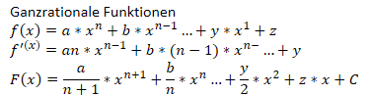

1. 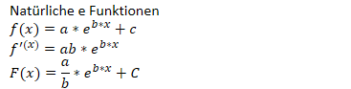

1. 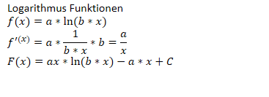
2. 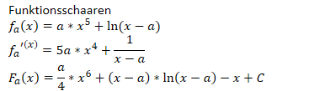

C:\AFA9D665\0AAF6C26-FB9B-484D-BF8E-EFF9B1169242_files\image005.pngC:\AFA9D665\0AAF6C26-FB9B-484D-BF8E-EFF9B1169242_files\image006.png

Ableitungsregeln:

1. Kettenregel:

f(x)=g(h(x))→f′(x)=g′(h(x))⋅h′(x)

1. Produktregel:

f(x)=g(x)⋅h(x)→f′(x)=g′(x)⋅h(x)+g(x)⋅h′(x)

57

57

Integral:

1. Integral ist definiert als die Aufleitung der Funktion für einen bestimmten Bereich
2. Integral beschreibt die Fläche unter der Funktion (bzw. Zwischen Funktionsgraph und x-Achse)
3. Stammfunktion = Aufleitung
4. Flächen unterhalb der x-Achse werden negativ gewertet.

C:\AFA9D665\0AAF6C26-FB9B-484D-BF8E-EFF9B1169242_files\image007.png

61

|  |  |  |
| --- | --- | --- |
| Zu bestimmende Sache | Ableitungen | Bedingungen/Verfahren |
| -Maximum, Minimum | 1te,2te | 1te=0;2te an nullstelle der ersten !=0 sonst VZW prüfen |
| -Wendestelle | 2te,3te | 2te=0;3te an der nullstelle der zweiten !=0 sonst VZW prüfen |
| -Ortskurve (von Maximum oder Minimum) | 1te,2te | * 1. Extrempunkt in Abhängigkeit von Parameter bestimmen   2. Parameter im Extrempunkt in Abhängigkeit von X darstellen (e.g. a=x²+5x+3)   3. Abhängigkeit für den Parameter einsetzen, so das kein Parameter mehr vorhanden ist |

Analytische Geometrie Grundwissen

23 April 2017

15:11

Grundkörper:



Skalarprodukt:

C:\AFA9D665\0AAF6C26-FB9B-484D-BF8E-EFF9B1169242_files\image009.png

Kreuzprodukt:

C:\AFA9D665\0AAF6C26-FB9B-484D-BF8E-EFF9B1169242_files\image010.png

C:\AFA9D665\0AAF6C26-FB9B-484D-BF8E-EFF9B1169242_files\image011.pngC:\AFA9D665\0AAF6C26-FB9B-484D-BF8E-EFF9B1169242_files\image012.png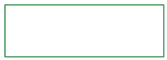

Länge des Vektors:

C:\AFA9D665\0AAF6C26-FB9B-484D-BF8E-EFF9B1169242_files\image014.png

68

70,71

C:\AFA9D665\0AAF6C26-FB9B-484D-BF8E-EFF9B1169242_files\image015.png

C:\AFA9D665\0AAF6C26-FB9B-484D-BF8E-EFF9B1169242_files\image018.png

Parameterform -> Normalform

1. C:\AFA9D665\0AAF6C26-FB9B-484D-BF8E-EFF9B1169242_files\image019.png
2. *C:\AFA9D665\0AAF6C26-FB9B-484D-BF8E-EFF9B1169242_files\image020.png*

72

C:\AFA9D665\0AAF6C26-FB9B-484D-BF8E-EFF9B1169242_files\image021.png

C:\AFA9D665\0AAF6C26-FB9B-484D-BF8E-EFF9B1169242_files\image022.png



Koordinatenform -> Parameterform

1. Nach x3 auflösen
2. x1 und x2 durch parametersetzen
3. x1 ausdrücken in Abhängigkeit von seinem Parameter, gleiches für x2

Beispiel:

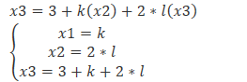

*Daraus wird:*

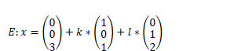

Parameterform -> Normalform

1. C:\AFA9D665\0AAF6C26-FB9B-484D-BF8E-EFF9B1169242_files\image028.png
2. *C:\AFA9D665\0AAF6C26-FB9B-484D-BF8E-EFF9B1169242_files\image029.png*

72,73

C:\AFA9D665\0AAF6C26-FB9B-484D-BF8E-EFF9B1169242_files\image030.png

Oder

C:\AFA9D665\0AAF6C26-FB9B-484D-BF8E-EFF9B1169242_files\image031.png

Oder

C:\AFA9D665\0AAF6C26-FB9B-484D-BF8E-EFF9B1169242_files\image032.png

Parameterform -> (Hesse'sche) Normalform

1. Normalvektor bestimmen
2. 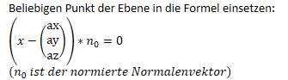

Verhältnisse von Geraden und Ebenen

23 April 2017

15:11



Verhältnis von 2 Graden

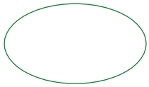

74

Es gibt zwei Geraden

C:\AFA9D665\0AAF6C26-FB9B-484D-BF8E-EFF9B1169242_files\image036.pngC:\AFA9D665\0AAF6C26-FB9B-484D-BF8E-EFF9B1169242_files\image037.png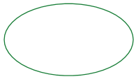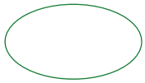

Spannvektoren sind vielfache von einander

Spannvektoren sind NICHT vielfache von einander

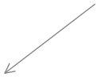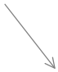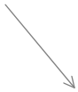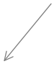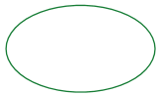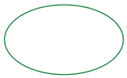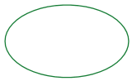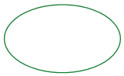

Identisch

Schneidend

Parallel

Windschief

Stützvektor der einen Gerade liegt NICHT in der anderen Geraden

Stützvektor der einen Gerade liegt in der anderen Gerad

Es gibt eine Lösung für :

C:\AFA9D665\0AAF6C26-FB9B-484D-BF8E-EFF9B1169242_files\image048.png

Kriterium:

Es gibt keine Lösung



Verhältnis von 2 Ebenen

75

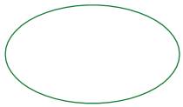

Es gibt zwei Ebenen

C:\AFA9D665\0AAF6C26-FB9B-484D-BF8E-EFF9B1169242_files\image051.pngC:\AFA9D665\0AAF6C26-FB9B-484D-BF8E-EFF9B1169242_files\image052.png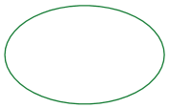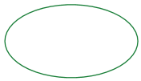

Spannvektoren sind vielfache von einander

Spannvektoren sind NICHT vielfache von einander

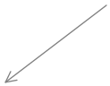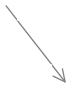C:\AFA9D665\0AAF6C26-FB9B-484D-BF8E-EFF9B1169242_files\image057.png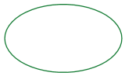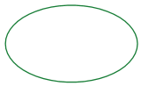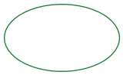

Schneidend

Identisch

Parallel

Es gibt eine Lösung für :

C:\AFA9D665\0AAF6C26-FB9B-484D-BF8E-EFF9B1169242_files\image061.png

*Das Resultat daraus ist eine Schnittgerade (da Ebenen unendlich sind)*

Stützvektor der einen Ebene liegt NICHT in der anderen Geraden

Stützvektor der einen Ebene liegt in der anderen Ebene

Kriterium:



Verhältnis Gerade und Ebene

75

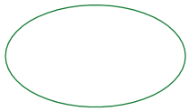

Es gibt eine Gerade und eine Ebene

C:\AFA9D665\0AAF6C26-FB9B-484D-BF8E-EFF9B1169242_files\image064.pngC:\AFA9D665\0AAF6C26-FB9B-484D-BF8E-EFF9B1169242_files\image065.png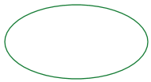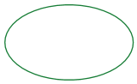

Schneidend

Nicht schneidend

C:\AFA9D665\0AAF6C26-FB9B-484D-BF8E-EFF9B1169242_files\image068.png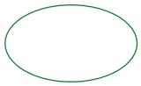

Parallel

Es gibt eine Lösung für :

C:\AFA9D665\0AAF6C26-FB9B-484D-BF8E-EFF9B1169242_files\image070.png

*Das Resultat daraus ist eine Punkt*

Kriterium:

Wenn sie sich nicht schneiden

Bestimmen von Abständen

24 April 2017

15:40



Punkt und Punkt

76



Punkt und Gerade

77

Gegeben sind zwei Punkte:

C:\AFA9D665\0AAF6C26-FB9B-484D-BF8E-EFF9B1169242_files\image075.png

C:\AFA9D665\0AAF6C26-FB9B-484D-BF8E-EFF9B1169242_files\image076.png

Gegeben ist ein Punkt p und eine Gerade g

C:\AFA9D665\0AAF6C26-FB9B-484D-BF8E-EFF9B1169242_files\image077.png

1. Ebene in Normalenform aufstellen  
   → als Normalenvektor dient der Richtungsvektor der Geraden g  
   → als Aufpunkt dient der Punkt P
2. Normalenform in Koordinatenform umwandeln
3. Gerade g in die umgeformte Ebenengleichung einsetzen
4. r berechnen
5. r in die Geradengleichung einsetzen (ergibt Schnittpunkt S)
6. Verbindungsvektor SP des Schnittpunktes S mit dem Punkt P berechnen
7. Länge des Verbindungsvektors |SP| berechnen

Anwendungsbeispiel: <<http://www.mathebibel.de/abstand-punkt-gerade>>



Punkt und Ebene

77

Benutzen der Hesse'schen Normalform:

1. Ebene in Hesse'sche Normalform bringen (siehe [Analytische Geometrie Grundwissen](onenote:#Analytische%20Geometrie%20Grundwissen&section-id={40B4BEE9-831D-489F-8398-CC4F3915D42D}&page-id={B68B722F-CD1B-45B7-A689-ADF6AB3EE32A}&end&base-path=https://d.docs.live.net/2bc3a200f600713c/Documents/Abitur%20Notebook/Mathe.one))
2. Punkt einsetzen; Das Ergebnis entspricht der Distanz

Mithilfe der Hesse'schen Normalform erhält man allerdings nur den Abstand und nicht auch den Lotfußpunkt. Falls dieser gebraucht ist bestimmt man den Abstand wie folgt:

1. Geradengleichung aufstellen, die den Normalenvektor der Ebene als Richtungsvektor hat und den Punkt (von dem man den Abstand bestimmen will) als Stützvektor.
2. Schnittpunkt der Geraden und der Ebene bestimmen.
3. Abstand vom Schnittpunkt und dem gegebenen Punkt bestimmen (siehe oben Abstand Punkt und Punkt).



Parallele Geraden und Ebenen

77



Abstand zweier parallelen Geraden, zweier parallelen Ebenen und einer parallelen Ebene und Geraden ist gleich dem Abstand zwei beliebiger Punkte auf den Geraden/Ebenen



Zwei windschiefe Geraden

77

Gegeben sind zwei Geraden:

C:\AFA9D665\0AAF6C26-FB9B-484D-BF8E-EFF9B1169242_files\image084.png

C:\AFA9D665\0AAF6C26-FB9B-484D-BF8E-EFF9B1169242_files\image085.png

Stochastik Grundwissen

25 April 2017

13:34

C:\AFA9D665\0AAF6C26-FB9B-484D-BF8E-EFF9B1169242_files\image086.png

Begriffe:

C:\AFA9D665\0AAF6C26-FB9B-484D-BF8E-EFF9B1169242_files\image087.png

C:\AFA9D665\0AAF6C26-FB9B-484D-BF8E-EFF9B1169242_files\image088.png



|  |  |  |  |
| --- | --- | --- | --- |
| Ereignis | C:\AFA9D665\0AAF6C26-FB9B-484D-BF8E-EFF9B1169242_files\image090.png | C:\AFA9D665\0AAF6C26-FB9B-484D-BF8E-EFF9B1169242_files\image091.png | P{e} |
| C:\AFA9D665\0AAF6C26-FB9B-484D-BF8E-EFF9B1169242_files\image092.png | C:\AFA9D665\0AAF6C26-FB9B-484D-BF8E-EFF9B1169242_files\image093.png | C:\AFA9D665\0AAF6C26-FB9B-484D-BF8E-EFF9B1169242_files\image094.png | C:\AFA9D665\0AAF6C26-FB9B-484D-BF8E-EFF9B1169242_files\image095.png |
| C:\AFA9D665\0AAF6C26-FB9B-484D-BF8E-EFF9B1169242_files\image096.png | C:\AFA9D665\0AAF6C26-FB9B-484D-BF8E-EFF9B1169242_files\image097.png | C:\AFA9D665\0AAF6C26-FB9B-484D-BF8E-EFF9B1169242_files\image098.png | C:\AFA9D665\0AAF6C26-FB9B-484D-BF8E-EFF9B1169242_files\image099.png |
|  | C:\AFA9D665\0AAF6C26-FB9B-484D-BF8E-EFF9B1169242_files\image100.png | C:\AFA9D665\0AAF6C26-FB9B-484D-BF8E-EFF9B1169242_files\image101.png | 1 |

C:\AFA9D665\0AAF6C26-FB9B-484D-BF8E-EFF9B1169242_files\image102.png

C:\AFA9D665\0AAF6C26-FB9B-484D-BF8E-EFF9B1169242_files\image103.png

C:\AFA9D665\0AAF6C26-FB9B-484D-BF8E-EFF9B1169242_files\image104.png

84-88

Verteilungen

C:\AFA9D665\0AAF6C26-FB9B-484D-BF8E-EFF9B1169242_files\image108.png

Binomialverteilung

Die Binomialverteilung beschreibt eine aneinander Kettung von identischen Bernoulliversuchen.

*Die Parameter sind:*

1. C:\AFA9D665\0AAF6C26-FB9B-484D-BF8E-EFF9B1169242_files\image109.png
2. C:\AFA9D665\0AAF6C26-FB9B-484D-BF8E-EFF9B1169242_files\image110.png
3. C:\AFA9D665\0AAF6C26-FB9B-484D-BF8E-EFF9B1169242_files\image111.png

*Begriffe:*

C:\AFA9D665\0AAF6C26-FB9B-484D-BF8E-EFF9B1169242_files\image112.png

C:\AFA9D665\0AAF6C26-FB9B-484D-BF8E-EFF9B1169242_files\image113.png

C:\AFA9D665\0AAF6C26-FB9B-484D-BF8E-EFF9B1169242_files\image114.png

*Berechnung:*

C:\AFA9D665\0AAF6C26-FB9B-484D-BF8E-EFF9B1169242_files\image115.png

(Gaußsche) Normalverteilung

Die Normalverteilung wird verwendet um zufällige Messfehler oder Abweichungen zu beschreiben.

*Die Parameter sind:*

1. C:\AFA9D665\0AAF6C26-FB9B-484D-BF8E-EFF9B1169242_files\image109.png
2. C:\AFA9D665\0AAF6C26-FB9B-484D-BF8E-EFF9B1169242_files\image110.png

*Begriffe:*

C:\AFA9D665\0AAF6C26-FB9B-484D-BF8E-EFF9B1169242_files\image116.png

*Berechnung:*

C:\AFA9D665\0AAF6C26-FB9B-484D-BF8E-EFF9B1169242_files\image117.png

89,90

88,89

C:\AFA9D665\0AAF6C26-FB9B-484D-BF8E-EFF9B1169242_files\image118.pngC:\AFA9D665\0AAF6C26-FB9B-484D-BF8E-EFF9B1169242_files\image119.png

Normalverteilung Signifikanztests

Ablehnungsbereich

C:\AFA9D665\0AAF6C26-FB9B-484D-BF8E-EFF9B1169242_files\image120.png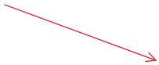

25 April 2017

14:56

Akzeptanzbereich

C:\AFA9D665\0AAF6C26-FB9B-484D-BF8E-EFF9B1169242_files\image122.png

Beidseitiger Hypothesentest

1. C:\AFA9D665\0AAF6C26-FB9B-484D-BF8E-EFF9B1169242_files\image123.png
2. 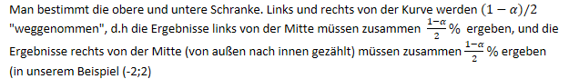
3. Einsetzen des Ergebnis in das Intervall

|  |  |  |
| --- | --- | --- |
|  | Ergebnis im Annahmebereich; Hypothese wird angenommen | Versuchsergebnis im Verwerfungsbereich; Hypothese wird abgelehnt |
| Nullhypothese H0: p=x wahr | Entscheidung richtig | Entscheidung falsch; Fehler 1. Art |
| Nullhypothese H0: p=x falsch | Entscheidung falsch; Fehler 2. Art | Entscheidung richtig |

O 
X 

Linksseitiger Hypothesentest

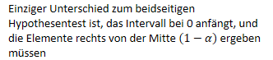

Rechtsseitiger Hypothesentest

C:\AFA9D665\0AAF6C26-FB9B-484D-BF8E-EFF9B1169242_files\image128.png

Ablehnungsbereich

Ablehnungsbereich

C:\AFA9D665\0AAF6C26-FB9B-484D-BF8E-EFF9B1169242_files\image129.png

Akzeptanzbereich

Akzeptanzbereich

C:\AFA9D665\0AAF6C26-FB9B-484D-BF8E-EFF9B1169242_files\image130.pngC:\AFA9D665\0AAF6C26-FB9B-484D-BF8E-EFF9B1169242_files\image131.pngC:\AFA9D665\0AAF6C26-FB9B-484D-BF8E-EFF9B1169242_files\image132.pngO 
X O 
X 

Fehler 2.Art

Fehler 2. Art beschreibt das Ereignis wenn eine Hypothese falsch ist, aber trotzdem angenommen wird.

C:\AFA9D665\0AAF6C26-FB9B-484D-BF8E-EFF9B1169242_files\image135.png

Fehler 1.Art

Fehler 1. Art beschreibt das Ereignis wenn eine Hypothese richtig ist, aber trotzdem abgelehnt wird.

C:\AFA9D665\0AAF6C26-FB9B-484D-BF8E-EFF9B1169242_files\image136.png

Stochastische Prozesse

26 April 2017

11:36

0.2

Übergangsmatrix

Übergangsmatrizen beschreiben Übergänge von einem Zustand in einen neuen Zustand. Ein Zustand wird als Vektor mit n-Dimensionen. Die Übergangsmatrix muss mindesten n Spalten haben.

|  |  |  |  |  |
| --- | --- | --- | --- | --- |
|  |  |  | *Von* |  |
|  |  | *Z1* | *Z2* | *Z3* |
|  | *Z1* | 0.2 | 0.1 | 0.3 |
| *Zu* | *Z2* | 0.6 | 0.7 | 0.6 |
|  | *Z3* | 0.2 | 0.2 | 0.1 |

Eine Matrix ist zeilenstochastisch, wenn die Zeilensummen 1 ergeben und alle Werte zwischen 0 und 1 liegen.

Eine Matrix ist spaltenstochastisch, wenn die Spaltensummen 1 ergeben und alle Werte zwischen 0 und 1 liegen.

Wenn eine Matrix spalten- und zeilenstochastisch heißt nennt man sie (doppelt-) stochastisch.

Übergangsmatrizen können auch als ein Übergangsgraph dargestellt werden.

Übergangsmatrizen können eine oder mehrere stabile Verteilungen haben. Wenn eine stabile Verteilung mit der Übergangsmatrix multipliziert wird ergibt sich die stabile Verteilung. Sie ändert sich nicht

C:\AFA9D665\0AAF6C26-FB9B-484D-BF8E-EFF9B1169242_files\image137.pngC:\AFA9D665\0AAF6C26-FB9B-484D-BF8E-EFF9B1169242_files\image138.png

Z1

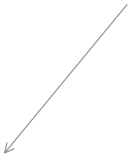

*Übergangsgraph zur Matrix links*

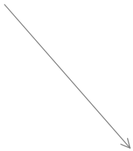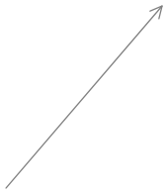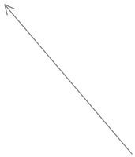

0.2

0.6

0.1

0.3

0.1

0.3

C:\AFA9D665\0AAF6C26-FB9B-484D-BF8E-EFF9B1169242_files\image144.pngC:\AFA9D665\0AAF6C26-FB9B-484D-BF8E-EFF9B1169242_files\image145.pngC:\AFA9D665\0AAF6C26-FB9B-484D-BF8E-EFF9B1169242_files\image146.pngC:\AFA9D665\0AAF6C26-FB9B-484D-BF8E-EFF9B1169242_files\image147.png

0.6

C:\AFA9D665\0AAF6C26-FB9B-484D-BF8E-EFF9B1169242_files\image150.png

Z2

Z3

C:\AFA9D665\0AAF6C26-FB9B-484D-BF8E-EFF9B1169242_files\image151.png

0.1

Rechnen mit Übergangsmatrizen:

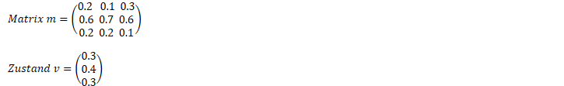

Das multiplizieren einer Übergangsmatrix mit einem Zustand ergibt den Zustand nach einem Durchlauf.

C:\AFA9D665\0AAF6C26-FB9B-484D-BF8E-EFF9B1169242_files\image153.png

Um mehrere Durchlauf zu machen kann man die Matrix potenzieren mit der Anzahl an Durchläufen.

C:\AFA9D665\0AAF6C26-FB9B-484D-BF8E-EFF9B1169242_files\image154.png

Um Durchläufe rückgängig zu machen kann die Matrix mit -1 potenziert werden. Um n Durchläufe rückgängig zu machen kann die Matrix mit -n potenziert werden.

C:\AFA9D665\0AAF6C26-FB9B-484D-BF8E-EFF9B1169242_files\image155.png

*Bestimmen einer stabilen Verteilung:*

Um eine stabile Verteilung zu berechnen muss folgendes LGS gelöst werden:

C:\AFA9D665\0AAF6C26-FB9B-484D-BF8E-EFF9B1169242_files\image156.png

Der Zustandsvektor besteht nur aus parametern, und hat so viele Dimensionen wie die Matrix Spalten hat.  
Wenn es für das die Parameter Lösungen gibt, so sind die Ergebnisse die stabile Verteilung. Gibt es keine Lösung für das LGS, so gibt es keine stabile Verteilung

C:\AFA9D665\0AAF6C26-FB9B-484D-BF8E-EFF9B1169242_files\image157.png

C:\AFA9D665\0AAF6C26-FB9B-484D-BF8E-EFF9B1169242_files\image158.png

C:\AFA9D665\0AAF6C26-FB9B-484D-BF8E-EFF9B1169242_files\image159.png

C:\AFA9D665\0AAF6C26-FB9B-484D-BF8E-EFF9B1169242_files\image159.png

-Fair die docketifunktior silt all gone in is

Normalverteilung(Gauß-verteilung)

win-rarities, ycp, wadipakt

Samstag, 29. April 2017

17:40

. Humoristic

= Hot pant

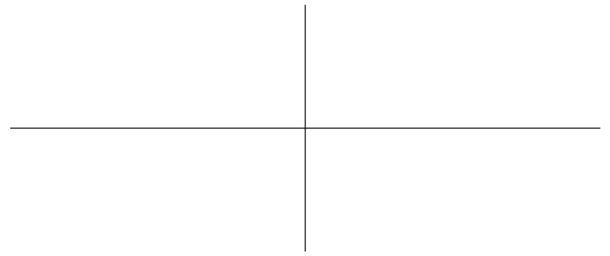C:\AFA9D665\0AAF6C26-FB9B-484D-BF8E-EFF9B1169242_files\image161.png

C:\AFA9D665\0AAF6C26-FB9B-484D-BF8E-EFF9B1169242_files\image162.png

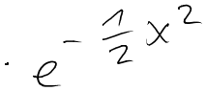

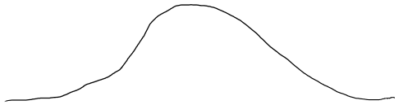

tooo

C:\AFA9D665\0AAF6C26-FB9B-484D-BF8E-EFF9B1169242_files\image165.pngC:\AFA9D665\0AAF6C26-FB9B-484D-BF8E-EFF9B1169242_files\image166.pngC:\AFA9D665\0AAF6C26-FB9B-484D-BF8E-EFF9B1169242_files\image167.pngC:\AFA9D665\0AAF6C26-FB9B-484D-BF8E-EFF9B1169242_files\image168.pngC:\AFA9D665\0AAF6C26-FB9B-484D-BF8E-EFF9B1169242_files\image169.png

cs)=

C:\AFA9D665\0AAF6C26-FB9B-484D-BF8E-EFF9B1169242_files\image170.png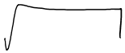C:\AFA9D665\0AAF6C26-FB9B-484D-BF8E-EFF9B1169242_files\image172.png

Xin)

z It

Summer fashion

wind we wondered arm at summer

War-sd neitilidn kei ten aus rate driven:

→Ox-Jo Landin

-a

-Die Gaps in

De Hot pocket stent fire du Etwotosswet

De Were polite sterner fit du Intervals

do ester Ki-desulphurisation's)

Die Standard costing veterans best to Me to ^ 02-1

\* Falls die Nattering forreal run De Motive-Laplace (02, 9 l silt / Kais line Binominal vote ills it be eine stand and horrid veterans we go what widen. { Pox-kk I

C:\AFA9D665\0AAF6C26-FB9B-484D-BF8E-EFF9B1169242_files\image173.pngC:\AFA9D665\0AAF6C26-FB9B-484D-BF8E-EFF9B1169242_files\image174.png

so-economy

C:\AFA9D665\0AAF6C26-FB9B-484D-BF8E-EFF9B1169242_files\image175.png

Aufgaben

Montag, 24. April 2017

15:24

Hier können gute Übungsaufgaben gesammelt werden. Am besten auch immer noch den Grund angeben, weshalb eine Aufgabe gut geeignet ist und vielleicht auch noch was genau dabei abgefragt wird.

Allgemein: Auf der Seite der Standardsicherung befinden sich ganz unten Übungsaufgaben (passend zum neuen Kernlehrplan) sowohl zum Teil 1 als auch zum Teil 2. Link: [https://www.standardsicherung.schulministerium.nrw.de/cms/zentralabitur-gos-t/faecher/fach.php?fach=2](https://www.standardsicherung.schulministerium.nrw.de/cms/zentralabitur-gost/faecher/fach.php?fach=2)

Hier gibt es die Abiturklausuren aus den letzten 3 Jahren: <https://www.standardsicherung.schulministerium.nrw.de/cms/zentralabitur-gost/pruefungsaufgaben/pruef.php?fach=2>

Analysis:

Analytische Geometrie und lineare Algebra:

Stochastik: